Mobilité dans le cadre d’un projet à l’international :

Programme d’apprentissage ou de perfectionnement d’une langue étrangère dans le cadre d’une collaboration bilatérale

Soutien d'étudiants ou jeunes diplômés qui souhaitent suivre un cours linguistique durant l’été dans des pays avec lesquels WBI conclu un accord de coopération.

1. Notre soutien
2. Votre projet
3. Les conditions
4. Les subventions
5. Votre demande
6. La décision
7. Et si le soutien vous est accordé
8. Contact

Notre soutien

Quel est le soutien ?
Le soutien WBI consiste à prendre en charge les frais de voyage aller- retour vers le lieu de destination.
Le soutien du Pays de coopération est la prise charge des frais d’inscription, de logement, de nourriture (les informations précises sont transmises lors de la notification finale par le pays partenaire et par WBI)

Quels sont les objectifs du soutien ?
Les objectifs généraux de ce soutien sont :

- Suivre un cours linguistique durant l’été dans une Institution du pays partenaire avec lequel
WBI a conclu un accord de coopération.
- Représenter Wallonie-Bruxelles à l’étranger en mettant en valeur son image et ses atouts dans un esprit d’intensification des relations culturelles, économiques et politiques avec les pays partenaires du programme.

Quelles sont les plus-values du soutien ?
- Vivre une immersion linguistique de courte durée ;
- Ajouter une plus-value à votre parcours académique ;
- Faire rayonner la culture francophone belge et ses particularités à l’étranger.

Votre projet

Discipline(s) de votre projet

L’apprentissage et le perfectionnement de la langue.

En tant que boursier, vous devez :

- Être un représentant de Wallonie-Bruxelles à l’étranger : promouvoir la culture francophone de Belgique ainsi que l’image et les atouts de Wallonie-Bruxelles dans un esprit d’intensification des relations culturelles, économiques et politiques avec les pays partenaires.

Pays de votre projet

La bourse dure en moyenne 1 mois selon votre lieu de destination (les dates effectives des stages seront précisées par les pays partenaires).

- Bulgarie
- Estonie
- Grèce
- Hongrie
- Lettonie
- Lituanie
- Maroc
- Pologne
- République tchèque
- Slovaquie
- Tunisie
- Turquie

3. Les conditions

Conditions de recevabilité

A quelles conditions doit répondre le bénéficiaire ?

Vous devez :
  - Avoir réussi au minimum deux années dans une institution d’enseignement supérieur organisée ou subventionnée par la Fédération Wallonie-Bruxelles (sauf pour la République tchèque : 1 année.

les dossiers incomplets seront irrecevables ;

- Toute autre source de financement public est incompatible avec l’octroi de la bourse WBI.

4.Les subventions

Subventions

Quelle subvention ?

Subvention accordée sous forme de :

Prise en charge par WBI des frais de voyage internationaux en classe économique aller et retour, du domicile au lieu d’affectation.

Prise en charge par le pays d’accueil :

Frais d’inscription, de logement, de nourriture (les informations précises sont transmises lors de la notification finale par le pays partenaire et par WBI)

Quel est le montant de la subvention ?

Modalités de paiement

La subvention WBI sera liquidée sur base d’un relevé d’identification bancaire, d’une déclaration de créance, de la preuve de paiement et du rapport de séjour.

5.Votre demande

Procédure d’introduction de votre demande

A quelle date introduire votre demande ?

Les délais d’introduction de candidature varient selon le pays de destination, n’hésitez pas à consulter le site : https://www.wbi.be/fr/services/service/apprendre-ou-se-perfectionner-langue-etrangere-wbi

Comment devez-vous envoyez votre demande ?

Vous devez envoyer votre demande par e-mail au service des bourses internationales à l’adresse suivante : bourses @wbi.be

Pour certains pays, WBI vous invitera à vous inscrire sur un site spécifique au pays partenaire.

Dossier de demande

Votre dossier de demande doit contenir les documents suivants :
- Le formulaire de demande est à télécharger à l’adresse suivante (voir documents liés):
- https://www.wbi.be/fr/services/service/apprendre-ou-se-perfectionner-langue-etrangere-wbi
Ce formulaire doit être complété électroniquement, daté et signé.

- Un curriculum vitae europass à télécharger à l’adresse suivante :
https://europa.eu/europass/fr/create-your-europass-cv

- Une attestation de vos études supérieures :
  - soit une copie de votre (vos) diplôme(s) supérieur(s) ;
  - soit une attestation de réussite si vous venez de terminer vos études ;
  - soit une attestation de fréquentation des cours si vous êtes encore aux études.

- Deux attestations confidentielles à faire compléter par deux Professeurs différents.

Points d’attention

Votre dossier de candidature doit être complet, signé et daté.
Si votre dossier est hors délai, il ne sera pas examiné.

6.La décision

Modalités de la décision

- Une vérification administrative de votre demande sur base des conditions de recevabilité par WBI.
- Transmission de votre demande au pays partenaire

Personnes en charge de la sélection

- Le pays de destination.

Communication de la décision

- Le résultat est transmis par WBI ou par le pays partenaire.
Si la décision est envoyée directement par le pays partenaire au candidat, le boursier est tenu d’en informer WBI pour le remboursement des frais de transport.

Points d’attention

La date exacte de décision dépend du pays d’accueil et non de WBI (varie d’une destination à une autre).

7.Et si le soutien vous est accordé ?

Pour préparer votre projet à l’international

Vous recevrez toutes les informations par le pays partenaire quant aux aspects pratiques (Institution d’accueil, date d’arrivée souhaitée, modalités de prise en charge locale, etc..).

Comment allez-vous recevoir la subvention ?

La subvention de WBI sera liquidée sur base d’un relevé d’identification bancaire, d’une déclaration de créance, de la preuve de paiement et du rapport de séjour.

Quelles sont vos obligations ?

Rendre la déclaration de créance et transmettre la preuve de vos transports (justificatifs comptables relatifs aux frais de transport)

Vous devrez nous transmettre vos billets de votre voyage (billet d’avion, tickets de train, frais) et les accompagner de la preuve de paiement (extrait de compte bancaire, décompte visa, historique bancaire…). Votre nom et prénom doivent figurer sur les documents et les achats doivent être effectués avec votre carte bancaire.

La déclaration de créance vous sera transmise par mail.
Elle doit être complétée, signée, datée et correspondre aux justificatifs comptables transmis.

Si vous utilisez votre voiture vous devrez remplir cette déclaration de créance mais également une déclaration sur l’honneur pour le trajet effectué en voiture. Vous devrez indiquer la ville de départ, la ville d’arrivée, le nombre de kilomètres parcourus et donner une preuve du trajet effectué (mappy, google maps).
Vous serez remboursés selon l’indemnité kilométrique prévue. (en 2023 elle est de 0,4259 euros par kilomètre).

La déclaration de créance et les justificatifs comptables (et la déclaration sur l’honneur pour le trajet effectué en voiture si vous êtes concerné.e.) devront être envoyés à bourses@wbi.be au plus tard deux mois après la fin de cotre séjour.

Remettre votre rapport de fin de mission et votre fiche ALUMNI

Contenu du rapport
Vous devez évaluer les conditions du soutien que vous avez obtenu.
Par exemple :
- conditions de séjour ;
- suggestions ;
- remboursements de frais ;
- …

Objectifs du rapport
Ce rapport permet de:

- mettre en avant les points forts de notre soutien et du programme ;
- souligner les éventuels points à améliorer de notre soutien et du programme ;
- de pouvoir être remboursé ;

Ce rapport servira de retour d’expérience pour les futurs bénéficiaires de ce soutien. Vous compterez désormais parmi le réseau des Almuni de WBI.

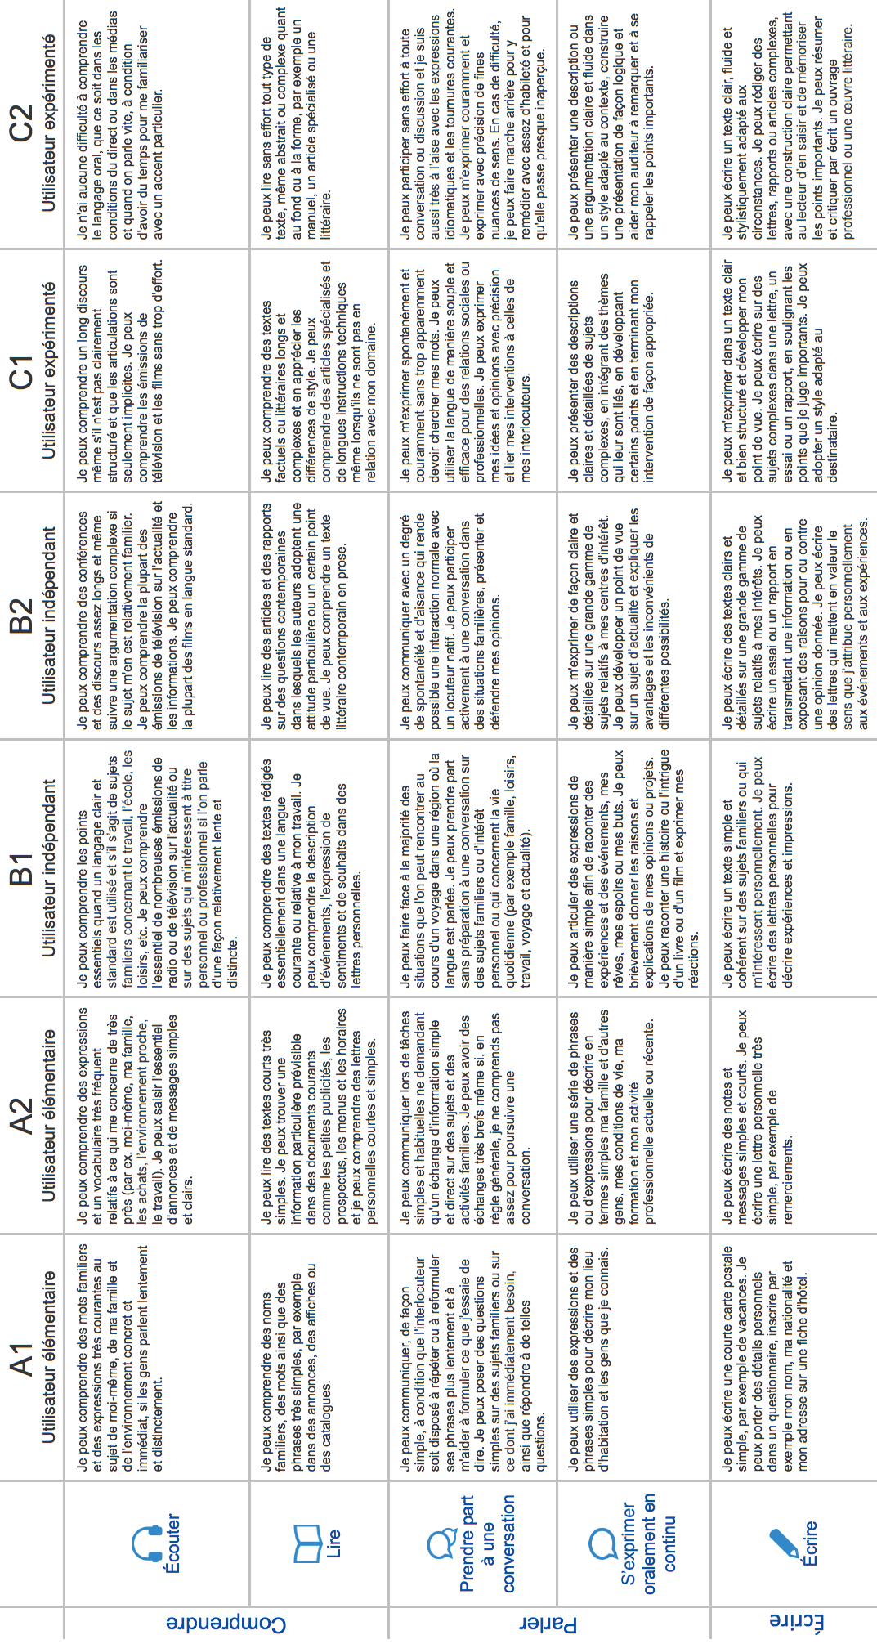
Remise du rapport
La subvention ne sera considérée comme définitivement acquise que lorsque l’ensemble des pièces justificatives et le rapport de fin de mission ont été transmis par le bénéficiaire.

Quelle est la date finale pour rendre vos documents ?

Vous devez envoyer le rapport de mission et la fiche ALUMNI au maximum 2 mois après la fin de votre séjour à bourses@wbi.be et le reste des documents (ci-dessus)

Attention, si vous dépassez cette date ou si le dossier est incomplet, vous risquez de ne pas recevoir la subvention ou de devoir la rembourser.

8.Contact

Wallonie-Bruxelles International
Service des bourses internationales

Place Sainctelette, 2  B - 1080 Bruxelles | bourses@wbi.be

